Memoria de la práctica

Divide y Vencerás
-Algorítmica-

2ºDGIIM

Por:
Álvaro López Jiménez
Antonio Martín Ruíz
Miguel Ángel Robles Urquiza
Jesús Sánchez de Lechina Tejada

Índice

- Introducción
- Info CPU
- Algoritmo a desarrollar
- Fuerza Bruta
- Divide y vencerás
- Anexo
  - Tablas de medidas
- Conclusiones

1.Introducción

A continuación expondremos el conjunto de los resultados obtenidos de esta práctica, los cuales complementaremos con una pequeña explicación y una exposición mediante diapositivas.

El objetivo de esta práctica es que el alumno llegue a comprender los beneficios de realizar una buena división de las tareas de un algoritmo para conseguir unos mejores resultados en cuanto a tiempo de ejecución de las tareas.

2.Info CPU

Los códigos de este programa han sido compilados por el compilador g++, en la versión: g++ (Ubuntu 5.4.0-6ubuntu1~16.04.4) 5.4.0 20160609

Los ejecutables resultantes han sido ejecutados en dos computadores distintos:

Fuerza bruta:

Nº de procesadores | 4
Procesadores | Intel Core i5-5200U CPU @ 2.20GHz
Tamaño de caché | 3072 KB
Memoria | ~ 16GB
Sistema Operativo | Ubuntu 14.04.5 x86_64

Fuerza bruta y Divide y Vencerás para su comparativa:

Nº de procesadores | 4
Procesadores | Intel Core i7-4700MQ CPU @ 2.40GHz
Tamaño de caché | 3863 KB
Memoria | ~ 4GB
Sistema Operativo | Ubuntu 16.04.2 LTS 64-bits

3. Algoritmo a desarrollar

Comparación de preferencias
Este algoritmo está basado en las sugerencias que realizan los sitios web en base a unas determinadas preferencias. Si tienes unos gustos similares a los de otra persona te aparecerán determinadas recomendaciones en función del número de “intersecciones” con esa otra persona.

¿Qué es una intersección?
Tenemos un vector con n productos, donde se representa un ranking con las preferencias de un usuario.
Al comparar con otro ranking (comparar con otro vector) estudiamos los productos “i” de un vector y “j” del otro. Decimos que hay una inversión si i < j (si el producto i aparece antes que el j) pero el valor de ese elemento i-ésimo es mayor que el valor del j-ésimo del otro vector ( v1[i] > v2[j] ).

4. Fuerza bruta
El algoritmo de fuerza bruta consiste en el recorrido completo del algoritmo, realizando todas las comparaciones. En concreto, para cada elemento del vector tiene que hacer n comparaciones de donde deducimos que su eficiencia teórica será de O(n²), y en cada iteración comprobará si se produce una inversión, en cuyo caso aumentará un contador.
Datos obtenidos de la ejecución:
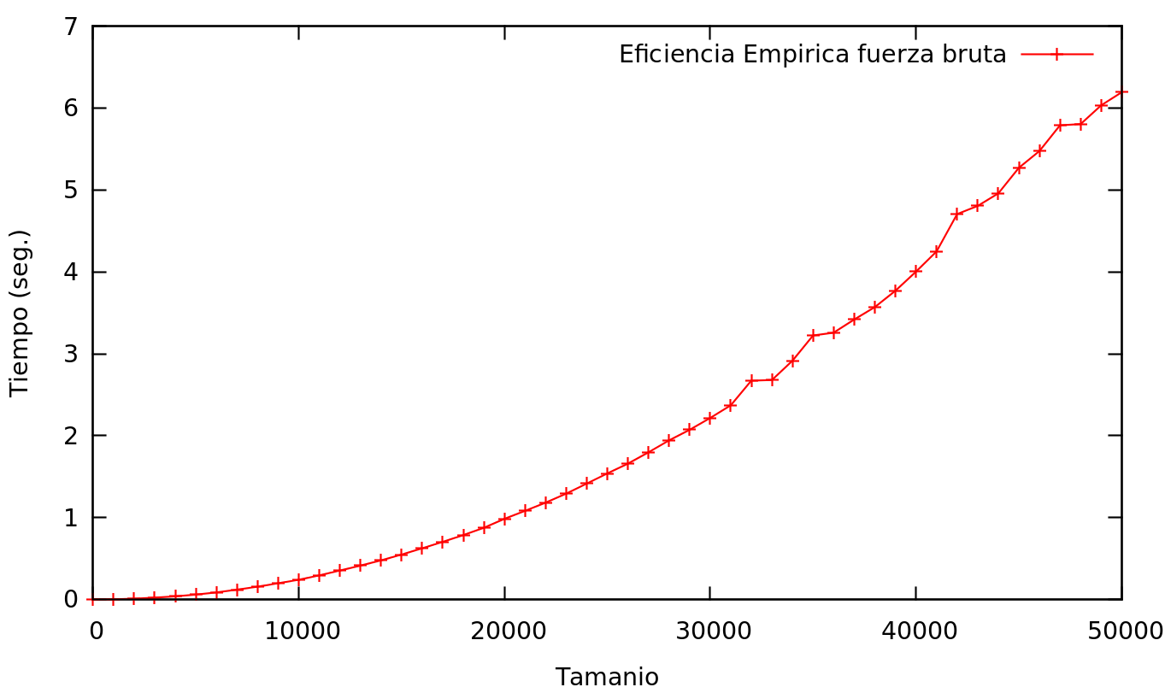
Ajuste cuadrático:
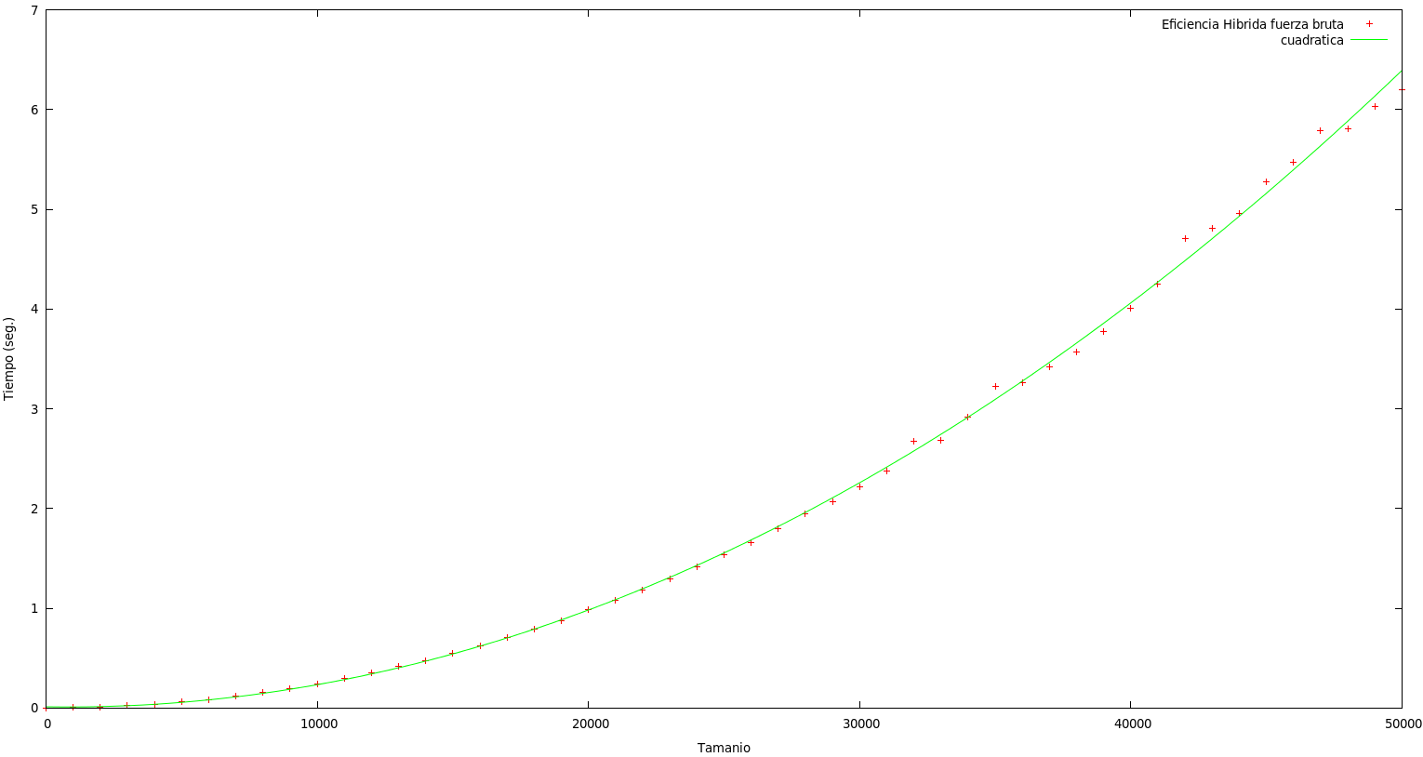
5. Divide y vencerás

El algoritmo Divide y Vencerás divide el vector en dos partes. Cada parte llama a la función que compara de forma recursiva (en cada iteración vuelve a dividir el vector) y a la función que cuenta el número de inversiones. Por tanto las inversiones totales serán la suma de todas ellas.
Datos obtenidos de la ejecución:
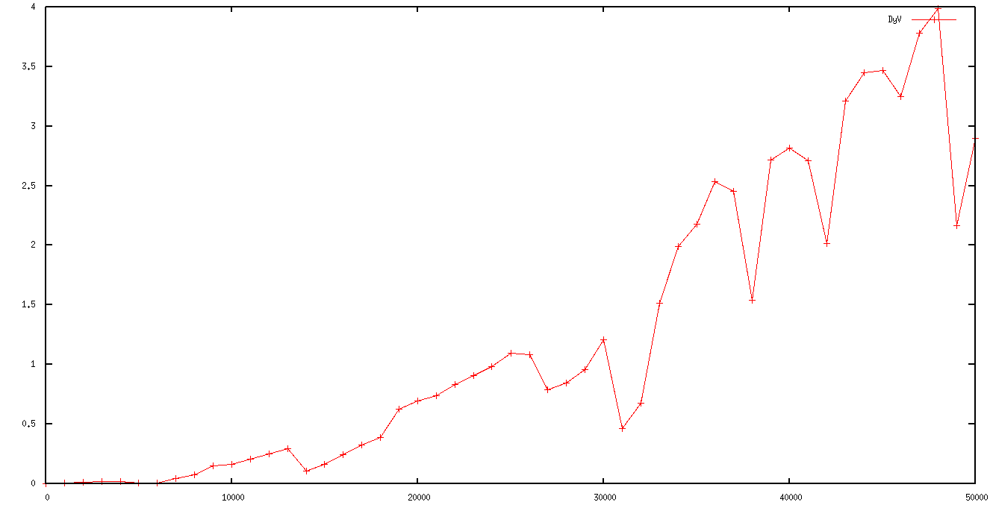
Ajuste logarítmico:
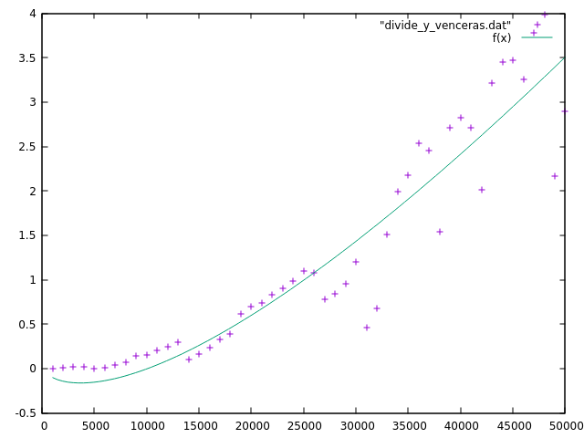
6. Anexo

Tablas de medidas
FUERZA BRUTA:
SIZE | TIME (sec)
0 | 0,000001
1000 | 0.00214
2000 | 0.010197
3000 | 0.02267
4000 | 0.041792
5000 | 0.064746
6000 | 0.087073
7000 | 0.120476
8000 | 0.156868
9000 | 0.199067
10000 | 0.245326
11000 | 0.296608
12000 | 0.349426
13000 | 0.41633
14000 | 0.479539
15000 | 0.558564
16000 | 0.626193
17000 | 0.711875
18000 | 0.792957
19000 | 0.884969
20000 | 0.980215
21000 | 1.08826
22000 | 1.21335
23000 | 1.31582
24000 | 1.39754
25000 | 1.52876
26000 | 1.6565
27000 | 1.80401
28000 | 1.91598
29000 | 2.07149
30000 | 2.22694
31000 | 2.35126
32000 | 2.54238
33000 | 2.67737
34000 | 2.83205
35000 | 3.02921
36000 | 3.17977
37000 | 3.37868
38000 | 3.55438
39000 | 3.73616
40000 | 3.9321
41000 | 4.14858
42000 | 4.31635
43000 | 4.53344
44000 | 4.78064
45000 | 4.99033
46000 | 5.2154
47000 | 5.44889
48000 | 5.65751
49000 | 5.92186
50000 | 6.18745

DIVIDE Y VENCERÁS:

SIZE | TIME (sec)
0 | 0,000001
1000 | 0.002646
2000 | 0.008201
3000 | 0.017436
4000 | 0.016458
5000 | 0.001425
6000 | 0.00639
7000 | 0.038487
8000 | 0.073778
9000 | 0.144886
10000 | 0.15708
11000 | 0.206458
12000 | 0.248312
13000 | 0.292448
14000 | 0.102156
15000 | 0.162888
16000 | 0.239678
17000 | 0.323771
18000 | 0.38844
19000 | 0.620355
20000 | 0.692996
21000 | 0.733849
22000 | 0.830381
23000 | 0.902714
24000 | 0.983748
25000 | 1.09617
26000 | 1.08065
27000 | 0.784625
28000 | 0.841265
29000 | 0.953852
30000 | 1.20428
31000 | 0.462003
32000 | 0.676713
33000 | 1.51263
34000 | 1.9897
35000 | 2.17483
36000 | 2.53727
37000 | 2.45544
38000 | 1.54096
39000 | 2.71603
40000 | 2.8198
41000 | 2.71063
42000 | 2.01716
43000 | 3.21145
44000 | 3.44989
45000 | 3.46834
46000 | 3.25141
47000 | 3.78338
48000 | 3.98788
49000 | 2.16791
50000 | 2.90154

7.Conclusiones

Como podemos ver tanto de las gráficas como de las tablas de datos, el algoritmo Divide y Vencerás es más eficiente que el algoritmo Fuerza Bruta, tal y como cabría esperar.

